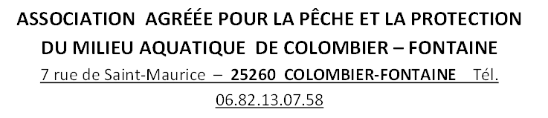
Assemblée Générale Annuelle
Exercice 2021
Organisée « en distanciel »
Avec consultation écrite et vote par correspondance.

BULLETIN RÉPONSE

Délai de réponse :
06 Février 2022 à minuit.

Bulletin à remplir et à nous faire parvenir par mail à l’adresse suivante :
aappma.colombier@gmail.com
Date | Nom |  |  | Prénom |  | N° d’adhérent (carte de pêche)
APPROBATION DES RAPPORTS
(mettre une x dans les cases grisées)
RAPPORTS |  | OUI | NON |  | Propositions et/ou commentaires éventuels
D’activité 2021
Financier 2021
Budget Prévisionnel 2022
Programme d’activité 2022
Notes :

Fait le : 12/01/2022.
Le Bureau.

